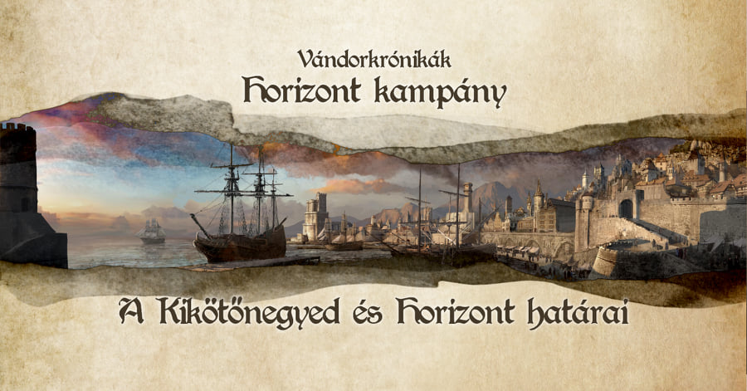
Kék Szula Taverna

Hajdan tengereket járta, de ahogy romlott az állapota úgy döntött a tulajdonosa, hogy nem éri meg javítani, így felhasználják, amit lehet belőle, más hajókhoz. Ekkor látta meg benne a fantáziát egy fiatal törp, Arri. Áron alul vásárolta fel a tulajdonostól és vontatta el a kikötő északi sarkába a város határára. Ezt követően jó néhány hónapnyi kemény munkájába tellett mire saját kezűleg sikerült teljesen bevonnia kátránnyal és ölnyi cölöpökkel rögzítenie a hajót, hogy még a legnagyobb hullámok se mozdítsák ki. Ezután jött a munka java. Újabb hosszú hónapok teltek el a hajó belső és külső részeinek a csinosítgatásával, de mire elkészült Arrinak már rengeteg támogatója akadt szerte a városban, akik szintén kezdték felismerni a lehetőséget a hajóban. Ezen év végén ünnepli a Kék Szula a 40. évfordulóját és mai napig az egyik legnépszerűbb taverna Horizont szerte. A hajó fedélzetén és gyomrában is minden naposak a mulatságok és a szerencsejátékok. Arri kényesen ügyel a rendre így a fegyvereket belépés előtt mindenkinek le kell adnia, ellenkező esetben, jól megtermett emberei tessékelik ki az engedetlen vendéget. A biztonságra felügyelők maguk sem használnak fegyvert, de mind kiválóan ért a puszta kezes harc valamely formájához. Minden valamire való kereskedő és mesterember szállít italt és ételt a Szulába. Így egyaránt megtalálhatóak Vastag Kartal italai és Wilf mester készítményei is, sőt ha a megfelelő helyen kérik még Zuri főzeteiből is akad.
„Minden van, míg béke van!”

A kereskedőknek köszönhetően kiváló borok és más italok szerte a kontinensről eljutnak, így kapni Predoci óbort, Asszisz Laqsot és még a mézédes Cholót is. Aki csak felfrissülésre vágyik azt pedig a dzsadok fekete levesével vagy Niare teáival kínálják. Arri maga szeret a vendégek között sürögni, forogni, annyira fiatal, hogy szakálla is alig serkent, arcán pedig mindig ott játszik egy csibész kis mosoly.
by Aimo

Daloló Tönk
Ha az utazó elindul a jégmadártól északra ott ahol Sarrag övével találkozik a folyó néhány napnyi járóföldre közvetlen az Iker-hegyek lábánál találhatja meg a szemfüles utazó a Daloló tönköt. Habár a fantázianév könnyen sejtethet egy fogadót vagy más hasonló intézményt, de ebben az esetben a nevet szó szerint kell venni. Mnemenél követői és az Útkeresők gyakran látogatják, úgy hiszik, hogy ennél a sok ezer éve száradó fatönknél közelebb kerülhetnek égi hatalmasságaikhoz. A hatalmas három ember széles fatönkben gombák módjára szaporodtak el a Csillagkönny kristályok, amik derengése a tiszta éjszakai égbolt hangulatát adja vissza a legsötétebb éjeken is. Az évek alatt egyfajta zarándokhellyé is vált ahol évente akár kettő - négy alkalommal mind a félelf vándor népek mind az emlékek őrzőjének papjai látogatják, számukra szentséggel bírnak ezek a kristályok így azok megbolygatását igen rossz néven veszik. Csillagok megfelelő állásánál és holdtölte idején különös zümmögő, búgó hangot hallatnak a kristályok, amikben égi hatalmasságaik hangját és szavait vélik felismerni az ide zarándoklók. Ilyenkor közös imádságokat és énekeket tartanak a hívekkel, hogy elmélyüljenek hitükben. Bármikor téved erre az utazó az év minden szakában talál itt híveket, remetéket, zarándokokat vagy vezeklőket, kinek mi dolga van az istenével.

